No.2009-0135
2009/10/15
株式会社 ブリッツ
追加適合のご案内



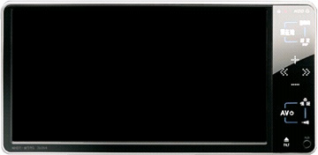

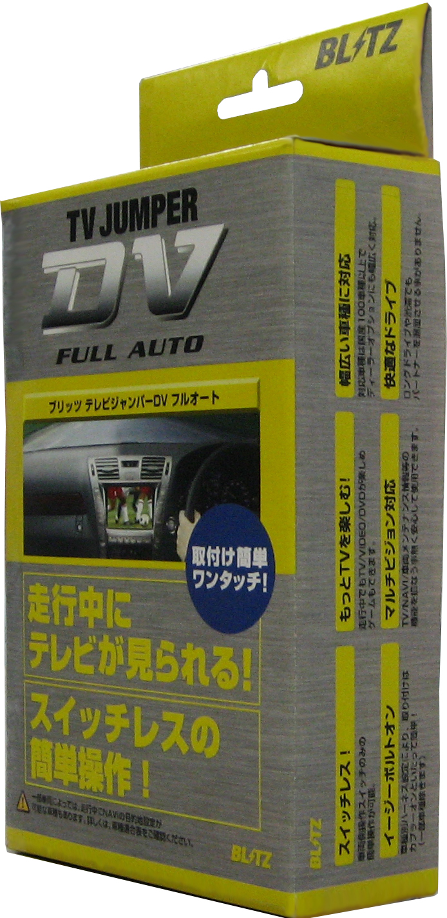
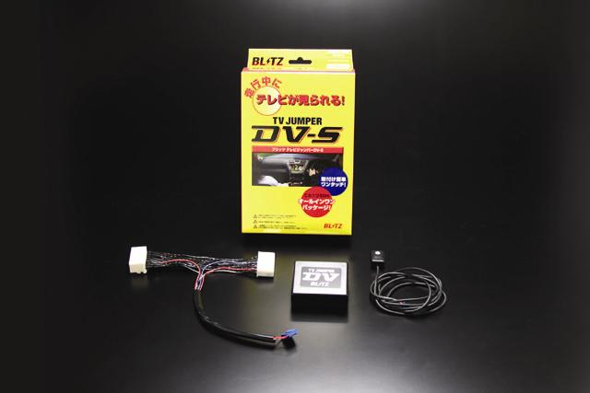
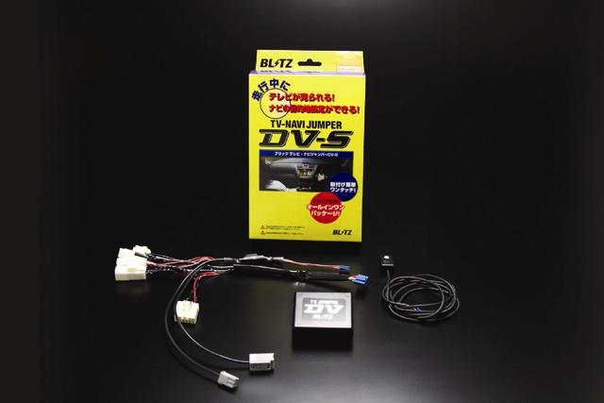

スタンダードGナビ
(NHDT-W59G)

t

追加適合情報
メーカー  (Maker) | 車種/システム  (Vehicle/System) | 年式  (Model Year） | 型式  （Model） | 備考  （Remarks） | TVハーネス  取付位置 | NAVIハーネス  取付位置
TOYOTA | COROLLA AXIO  G-BOOK mX対応HDDナビ | 08/10- | NZE141,NZE144  ZRE142,ZRE144 | － | TVモニター裏側 | －
TOYOTA | COROLLA FIELDER  G-BOOK mX対応HDDナビ | 08/10- | NZE141G,NZE144G  ZRE142G,ZRE144G | － | TVモニター裏側 | －
TOYOTA | 09年モデルスタンダードGナビ  (G-BOOK mX Pro & mX) | 09年モデル | NHDT-W59G | － | TVモニター裏側 | －
TOYOTA | 09年モデルリンクナビ | 09年モデル | NSDT-W59 | － | TVモニター裏側 | －

商品情報
同乗者が･･･ | 走行中にTVを見たい |  | 走行中にTVを見たい+  目的地設定をしたい
同乗者が･･･ | FULL AUTO(スイッチ無タイプ) | DV-S(スイッチ付タイプ) | DV-S(スイッチ付タイプ)
商品名  (Product Name) | TABT-72 | TSBT-72 | NSBT-750
本体価格  (MSRP) | オープン価格 | オープン価格 | オープン価格
コードNo.  (Code No.) | 17704 | 10520 | 10596
JANコード  (JAN Code) | 4959094177043 | 4959094105206 | 4959094105961
※ルートガイダンス使用時は、ノーマルモードでご利用ください。

同乗者が・・・ | TV/J DV-S | TV-NAVI/J DV-S | ノーマル
走行中にTVが見られる。※1 | ○ | ○ | ×
走行中にDVD/VIDEOが見られる。※2 | ○ | ○ | ×
走行中に目的地設定ができる。 | × | ○ | ×
※1.テレビチューナー及びテレビアンテナが装備されている場合に限ります。
※2.DVD/VIDEOが装備されている場合に限ります。

